Oznanila  ČRNEČE – Sv. Jakob St., Sv. Andrej;  17. teden 2025 – april – mali traven |  | 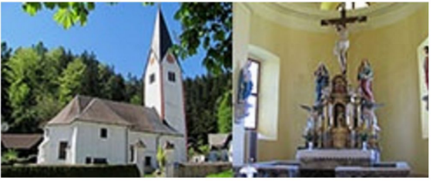
NEDELJA  20. april | VELIKA NOČ  Nedelja Gospodovega  vstajenja  Teotim – škof, misijonar  Neža Montepulčanska,  redovnica | 06:00 - vstajenska procesija ŠP na K/G Franček Sv. Peter na K/G  07:30 za + družino Kadiš: starše, brata Jožeta in č. sestro Marijo  Franček v Črnečah  09:00 - Št. Janž pri Dravogradu Franček Št. Janž  11:30 za + Marijo Pšeničnik – Oskrdovo in za vse pri hiši  pomrle Franček v Libeličah  06:30 - D, 08:00 – Ojstrica, 10:00 – D, 11:30 – po namenu  pri Sv. K. Igor
PONEDELJEK  21. april | Velikonočni ponedeljek  Anzelm, šk., c. učitelj | 08:00 za + Lojzko Vrhovnik /Marina/ v Črnečah  11:00 po namenu v Libeličah
TOREK  22. april | Velikonočna osminana  Aleksandra, mučenka | 18:00 za + Janka Štelcerja/Mateja Kovač/ v Črnečah
SREDA  23. april | Velikonočna osminana  Jurij, mučenec | 08:00 po namenu v Črnečah
ČETRTEK  24. april | Velikonočna osminana  Honorij, škof; Fidelis, d. | 18:00 za + starše Planteu/Andreja z družino/ v Črnečah
PETEK  25. april | Velikonočna osminana  Marko, evangelist  Sv. Križ | 17:00 za + družino Uran in Smiljana pri Sv. Križu
SOBOTA  26. april | Velikonočna osminana  Dominik in Gregor, red.  Pashazij, opat | 18:00 za + Pepija Kumpuša /družina Kaufman/  v Črnečah
NEDELJA  27. april | 2. Velikonočna nedelja  bela, nedelja Božjega  usmiljenja | 08:00 za + brata Ota, Brankota, in botro Katico  + Elizabeto Senovršnik, sinova  Silvestra in Nadeka II. namen v Črnečah  11:00 za za verne duše v vicah /Marija P./ I. nam..  + Marijo in Pavla Dobrovnika in za  vse pri hiši pomrle II. namen v Libeličah

Morda mora kdo izmed nas prestajati podobne preizkušnje kot apostol Tomaž, zato se moramo zavedati, da je na koncu po Jezusovi ljubezni doživel čudež, ob katerem je izrekel svojo vero vanj: »Moj gospod in moj Bog«.
Nam vsem pa veljajo besede: »Blagor tistim, ki niso videli in so verovali!«
Odgovarja: Franc Kraner, žpk – sodelavec, tel.: 051685734, e-mail: franc.kraner@rkc.si.
Naročniki mašnih namenov se strinjajo z objavo v tiskanih oznanilih in oznanilih na spletu ter oglasni deski.

